Департамент образования города Москвы
Государственное бюджетное образовательное учреждение
Школа №1363

Исследовательская работа
«Влияние Карибского кризиса 1962 на Италию: прошлое и настоящее».

Подготовила:
Ученица 10 А класса,
Анна Михайловна Криванова

Руководитель:
Елена Михайловна Клепикова,
учитель истории.

Москва
2020-2021
Оглавление
Введение 3
Глава 1. Политический климат в Италии под влиянием Карибского кризиса 6
1.1 Политическое и экономическое развитие Италии перед кризисом на Кубе 7
2.1 Американо-итальянские отношения на пороге, во время и после «ракетного» кризиса 10
3.1 Международные отношения СССР и Италии под воздействием Карибского кризиса 15
Глава 2. Современность и эхо кризиса 18
2.1 Модернизация итальянской экономики в период Второй республики 19
2.2 Внутриполитическая борьба итальянских партий в начале XXI века 23
Глава 3. Социальный мониторинг 26
Глава 4. Подведение итогов 27
Список литературы и источников 29

Введение

Актуальность темы выражается в том, что данное исследование рассматривает влияние кульминационного конфликта внешней политики второй половины XX века — Карибского кризиса на развитие Европейских стран, в частности Италии, итоги которого стали предметом длительной дискуссии в международном сообществе, а последствия ощущаются и по сей день. Эта тема является весьма спорной, так как во время обсуждения кризиса на конференции 1987 года в Кембридже, в которой участвовали американские и советские представители (Ф. Бурлацкий, С. Микоян, Г. Шахназаров), в большинстве случаев опиравшиеся на свой опыт, появилось много противоречий, которые исследуются историками до сих пор, с целью найти достоверные факты. Выбранная тема для исследования важна для меня, потому что обостренная военно-политическая и экономическая обстановки в мире, являющиеся одними из последствий Карибского кризиса, продолжают влиять на развитие многих стран мира. На изучение данной темы меня натолкнуло интервью Владимира Печатного о Карибском кризисе, и мне стало интересно: был ли данный конфликт трехсторонним, считая США, СССР и Кубу, или в нём играли роль какие-либо другие страны.
Гипотеза: Карибский кризис дал интенсивное развитие политической и экономической сфер Италии в периоды холодной войны и современности.
Цель: проанализировать период влияния Карибского Кризиса на военно-политическое развитие Италии, изучить его причины и последствия.
Задачи:
- исследовать предпосылки Кубинского кризиса в отношении данной европейской страны, как формирование противоречий сверхдержав сказывалось на ее экономике и политике;
- проанализировать политические взаимоотношения Италии с двумя мощными державами второй половины XX века с 1945 до 1991;
- изучить характер ситуации, а также понять, как влияние кризиса отразилось на современном состоянии Италии.
Объект: Влияние Карибского кризиса на Италию.
Предмет: политическое и экономическое положение Италии под влиянием кризиса в прошлом и настоящем.
Методы научного исследования: построение гипотезы; анализ; конкретизация; синтез; обобщение; индукция; доказательство изучение литературы, документов.
Новизна исследования заключается в том, что впервые сравнивается состояние Италии до наступления Карибского кризиса и ее состояние после него в настоящее время.
Результаты исторического исследования можно включить в школьные и университетские программы изучения периода Карибского кризиса, не только опираясь на взаимосвязи СССР и США, но и углубляясь в проблему, путем привлечения Европы, а именно Италии в качестве третьей стороны данного конфликта.
Обзор литературы:
В этой исследовательской работе можно разделить позиции историков на две группы. К первой группе относится большинство российских авторов, которые придерживались точки зрения, что на протяжении XX - XXI вв. международные отношения и Карибский кризис влияли на Италию или на ситуацию в мире, когда другая группа историков утверждала, что у Италии была своя отдельная роль в Кубинском конфликте и в решении вопросов в мировом сообществе.
Сравнивая отечественного историка, например, Родовича и зарубежного Салаконе, можно понять, что Юрий Владиславович Родович в своей работе опирается на международные отношения, в основном с США, так как Америка была одним из инициаторов создания НАТО, а также оказывает постоянную экономическую и военную поддержку Италии. А Алессандро Салаконе считает, что Италия в силу своего геополитического положения и довольно-таки быстрого восстановления после Второй мировой войны была способна самостоятельно влиять на мировые конфликты, занимая третью сторону раздора, которая стремилась примирить две конфликтующие стороны.

Глава 1. Политический климат в Италии под влиянием Карибского кризиса
«Главный урок Карибского кризиса — нельзя вообще допускать возникновения кризиса».
Теодор Соренсен
Кубинский кризис 1962 года, пожалуй, по праву считают пиком конфликта под названием «Холодная война» между СССР и США за весь послевоенный период. Но данный кризис распространил своё влияние за рамки двусторонних отношений. Весь мир стоял на пороге ядерной войны, зародившейся в дипломатических отношениях главных сверхдержав второй половины XX века, следовательно, это являлось реальной угрозой всему человечеству. Итоги напряженного конфликта уже давно известны истории, но была ли причастна Италия к завершению Кубинского кризиса, или же она предпочла быть его сторонником и не ввязываться в борьбу сверхдержав?

1.1 Политическое и экономическое развитие Италии перед кризисом на Кубе
После завершения Второй мировой войны 1945 г. в Италии постепенно восстанавливался демократический режим благодаря сохранению своей государственности. Образовывалась многопартийная система на основании различных общественных течений. Приступившее к исполнению в апреле 1944 г. правительство национального единства продолжило свою работу в мае 1947 г., и в этом же году была принята новая конституция - конституция парламентской республики. На внутреннюю политику оказывала холодная война, следствием чего является удаление коммунистов из правительства под воздействием США в мае 1947 г.
В 50-х годах на политическое мировоззрение граждан повлияли международные отношения, связанные с демонстрацией со стороны КПСС своей лидирующей роли в мировом коммунистическом движении, кризис в международном рабочем движении, а также вторжение советских войск в Венгрию в 1956 году. Ближе к 1960-ым годам ИКП постепенно набирала популярность в стране, так как упал авторитет ХДП, и стала одной из самой влиятельной партией Европы.
В Италии произошел мощный экономический скачок или, как его называют, «Итальянское экономическое чудо» 50-60-х годов, причинами к которому послужили ликвидация корпоративной системы, помощь США по плану Маршалла, подписанный Трумэном, вступление в Европейский Общий рынок, низкие затраты на армию и т.п., что позволило прежнему фашистскому государству из аграрно-индустриального превратиться в развитое промышленное государство.
«Это была хитрая игра. Сначала подвели экономический базис, а потом — политическую надстройку. И западноевропейские страны спокойно изгнали левых политиков из правительств, признали лидерство США — и всё это за относительно небольшие деньги. Это была самая выгодная инвестиция», — отметил Васильев.
В Италии установилась политика «центризма» ХДП, которая выражалась в балансировании, колебании между социальным консерватизмом и социальными уступками. Несмотря на все разногласия, на протяжении 40 лет свою политику продвигал популярный лидер ХДП А. Де Гаспери (1948-1953). В свою очередь эта партия вместе с республиканцами, радикалами, социалистами и либералами формировала коалиционный кабинет.
В 1949 Италия присоединилась к НАТО. После этого события с ИКП в 1950-х профсоюзное движение начало быстро набирать обороты, так как в 1950 году была принята новая аграрная реформа, которая усугубила проблему «Север - Юг» внутри страны, послужила началу роста урбанизации. Промышленное производство увеличилось в 3 раза, но выявилось несоответствие заработной платы рабочих с их физической нагрузкой на предприятиях, что породило собой сначала акции протеста против вступления Италии в НАТО и пропаганды «холодной войны», а затем против свертывания нерентабельных предприятий, «забастовки наоборот», захваты крестьянами помещичьих земель.
Подводя итог, можно сказать, что в Италии после проигрыша во Второй мировой войне стабилизировалась за несколько лет экономическая сфера, установился демократический режим политики, хотя пропаганды ИКП не прекращались. Италия вышла на новый уровень развития не только благодаря организованной политике Рима, но и благодаря новым международным связям (вступление в международные организации и сближение с США), которым способствовала напряженная обстановка до начала Карибского кризиса.

2.1 Американо-итальянские отношения на пороге, во время и после «ракетного» кризиса
Как известно, Италия является членом НАТО с апреля 1949 года (с самого начала работы данного союза). В истории ничего не происходит по случайности, поэтому в присоединении своей страны к Североатлантическому союзу правительство тоже видело конкретную выгоду, а именно: действующее в интересах Америки направление христианско-демократической партии, в котором заключались поддержка со стороны американской армии и США, в целом, более того, старания Вашингтона, направленные на включение данной страны в НАТО.
После окончания Второй мировой войны Италия стала интересовать Соединенные Штаты в качестве выгодной географической и стратегической территории. У Трумэна была четкая цель: расширение сферы своего господства в средиземноморских странах, поэтому Вашингтон задолго до создания Североатлантического союза намеревался улучшить связи с Италией.
Сближение Италии с США обеспечивало ей стабильность экономики, а также военную поддержку. Обе страны следовали проамериканскому курсу, укрепляя демократические идеалы и международное сотрудничество в областях раздоров и гражданских конфликтов. Размещение американских военных баз и ракет "Юпитер" среднего радиуса в Турции и около Джоя дель Колле в Италии повлекло за собой ответное решение Хрущева разместить ракеты на Кубе было своего рода «ракетным уравниванием шансов», что явилось пиком международного конфликта. Непосредственно во время Кризиса между США и Италией велась активная переписка 22-23 октября, конкретно между Кеннеди и Фанфани, где итальянский политик гарантировал поддержку Соединенным штатам, но убеждал разрешить конфликт путем мирного компромисса. Итальянское правительство внимательно следила за развитием конфликта на Кубе и придерживалась мнения его разрешения на переговорах ООН.
Поводом к обострению кризиса послужил сбитый над Кубой американский самолет U-2, который мог спровоцировать нападение войск США на Кубу, в чем Хрущев не был уверен. Однако в течение 26-27 октября произошел сумбурный обмен письмами между Никитой Хрущевым и Джоном Кеннеди. Уже 27 октября было принято решение вывода ракет с территории Турции, но возможным сохранения ракет «Юпитер» в Италии, если не произойдет демонтаж ракет с Кубы со стороны СССР. Генсек призывал президента США к быстрому решению кризиса, но поставил условие, что СССР обеспечивает демонтаж советских военных баз, а США завершает блокаду Кубы и не вмешивается во внутреннюю политику данной страны. К тому же 27 октября состоялась кульминация кризиса представителей двух конфликтующих сторон А.Ф. Добрынин и Р.Кеннеди. Брат президента Соединенных штатов убеждал Добрынина к компромиссу, отвечающий условиям Хрущева, тк обе стороны понимали, что войной проблему не решить. Но Добрынин заметил, что не был упомянут обмен «базы на базу» (демонтаж ракет в Турции и Западных других странах со стороны США и свертывание ракет СССР в Кубе). Братья Кеннеди были готовы к такой развязке событий, поэтому Р.Кеннеди ответил: «Если в этом сейчас единственное препятствие к достижению упомянутого выше урегулирования, то президент не видит непреодолимых трудностей в решении и этого вопроса. Главная трудность президента - публичное обсуждение вопроса о Турции.» То есть Джон Кеннеди был готов уступить желанию Хрущева, несмотря на противоречия в НАТО. Таким образом, кульминация кризиса завершилась успешно.
Что же касается Италии, то есть теория по работам Леонардо Кампуса, что Фанфани тайно предлагал правительству США вывести военные базы НАТО из Италии, что помогло бы достичь скорейшего соглашения с Москвой, а также такое высказывание председателя Совета министров Италии, чему пока что отсутствует документальное подтверждение, могло сказаться на демилитаризации баз в Турции.
После урегулирования кризиса Италия предложила Кубе гуманитарную помощь ввиду отсутствия нефтепродуктов на территории страны, так как ей не хватало танкеров для добычи ресурсов. Тогда Италия обеспечила Кубу танкерами, что возник небольшой конфликт между США и Италией, тк она не проявила единодушия.
В период разрядки международной напряженности, в 1970 - 1980-х, Италия столкнулась с политической нестабильностью, сопровождавшаяся социальными разногласиями и террористическими актами, чьи представители выступали против парламентарного режима. В течение 1980-х годов сформировалось новое двухстороннее правительство во главе лидеров республиканцев Э. Спадолини, и социалистов Б. Кракси. Также наблюдается модернизация экономической системы из-за технологического прогресса. Во внешней политике Италия следовала «неоатлантической» политике Соединенных штатов на обострение отношений с СССР и поддерживала программу СОИ.
В 1990-х и 2000-х годов Вашингтон и Рим имели партнерские отношения, основываясь на НАТО, где обсуждались насущные политические вопросы. Во второй половине XX века между Италией и США были подписаны двусторонние договоры (иногда даже секретные), что позволяло одновременно Италии и США размещать военные силы на территориях обоих государств. До сегодняшнего дня Италия остается важным, мощным и прогрессивным трансатлантическим партнером, который, на протяжении многих лет сотрудничал с США, последствием чего является интенсивное развитие всех сфер общества средней державы.
Исходя из всего вышесказанного, можно сделать вывод, что Италия послужила тем самым солнечным просветом на пасмурном небе, который указал на путь мирного разрешения Кубинского кризиса. Она смогла переубедить американское правительство не совершать фатальную ошибку, которая могла бы привести к развязке Третьей мировой войны. Если бы не решительность и настойчивость Италии, то кнопка запуска ракет Турции давно бы была нажата. Роль Италии в разрешении Карибского кризиса часто недооценивают, но именно ее действия стали решающими.

3.1 Международные отношения СССР и Италии под воздействием Карибского кризиса
По окончании Второй мировой войны образовался биполярный мир, состоящий из западного и восточного блоков. Изначально Италия старалась быть ближе к капиталистическим странам, но политика, направленная на сближение с СССР тоже была довольно-таки выгодной для обеих сторон. Соответственно, Советский Союз сам стремился наладить отношения со многими странами европейского континента. Италия сыграла очень важную роль в разрешении самого напряженного кризиса 60-х годов и сыграло не менее важную роль в восстановлении мира в международных отношениях.
В конце 50-х годов прошлого века отношения Москвы и Рима начали интенсивно развиваться, как в политическом, так и в экономических сферах. Началась новая эпоха советско-итальянского сотрудничества. Политический курс Италии был направлен на налаживание контактов с Востоком для сохранения мира во всём мире. Также сдержанность и тактичность обоих государств в отношении Берлинского кризиса 1958-62 позволило избежать разгара большой войны. Касаемо Карибского кризиса, стоит отметить, что политика неоатлантизма достигла успеха, так как дала Италии проявить себя на мировой арене и внести свой вклад в достижение компромисса, тем самым позволив этой стране стать своеобразным мостом между Западом и Востоком. Это одна из целей, которые преследовал Рим на протяжении нескольких десятилетий.
Несмотря на разногласия в итальянских политических партиях, Московское правительство положительно оценило деятельность итальянского правительства в разрешении кризиса под руководством Фанфани. Политики СССР проанализировали все решения Италии и сделали умозаключение, что в будущем стоит прислушиваться к мнению римских дипломатов в плане разрешения международных вопросов. Фанфани смог достичь еще одной цели: признание определенной роли Италии в участии принятия решений, касающихся мировых конфликтах.
Важным аспектом в международных отношениях данных западного и восточного блоков является влияние Италии на Вьетнамскую войну или продвижение «политики присутствия» неоатлантической страны. Москва одобряла желание Рима стать мостом между блоками Вьетнамского конфликта, что опять же сблизило два государства. Перед Италией стояла непростая задача: грамотно обозначить свою позицию в отношениях с США, а также учесть мнение всех политических партий страны. Под чутким руководством Фанфани был проведён ряд операций: операции «Ла Пира», «Мэриголд», «Кили», что показало амбициозные намерения Рима по отношению к решению международных конфликтов. Италия смогла провести такую осторожную политику, что соблюла все условия, установленные между ней и участниками конфликта. Всё это еще раз доказывает мощь данной страны, которая доказала свою справедливость влияние на различные международные процессы.
С конца пятидесятых годов XX века между СССР и Италией завязались торговые взаимовыгодные отношения. Это напрямую связано с энергетической политикой Советского союза и началом политики разрядки в мире. В таких экономических связях Италия нуждалась из-за нехватки природных ресурсов на территории страны, чтобы немедленно удовлетворить энергетические потребности, а для СССР сотрудничество обеспечивало стабильность валюты на международном рынке с помощью экспорта нефти и природного газа. Тогда две мощные компании «Эни» и «Союзнефтеэкспорт» заключили договор, в котором указывалось, что СССР не имеет права продавать свой продукт другим итальянским компаниям, а взамен Италия обеспечивала своего партнёра медными трубами и прочим оборудованием для построения газопроводов. Сделка о построении газопроводов и, следовательно, поставки природного газа в Италию стало важным этапом в развитии двусторонних отношений социалистической и капиталистической стран.
Таким образом, можно сделать вывод, Италия, будучи геополитическим центром Европы и находясь близко к Средиземному морю, способна поддерживать баланс в Европе, поэтому США и СССР с особым интересом вели активную политику в отношении Италии, так как ее географическое расположение заставляет сверхдержавы располагать среднюю державу к себе для расширения сферы своего влияния на европейском континенте. Стоит добавить, что из-за таких торговых отношений, установившимся примерно за 10 лет до начала Карибского кризиса между этими двумя государствами, Италия не могла бы позволить США запускать ядерные боеголовки в сторону СССР, ведь это напрямую могло бы повлиять на ее экономику в общей сложности.

Глава 2. Современность и эхо кризиса
«В Италии есть только одно ограничение скорости — это максимальная скорость вашего автомобиля.»
Джереми Кларксон
После завершения Рисорджименто Италия направила все свои силы на достижение модернизации и на укрепление своих позиций на международной арене. Таким образом, сформировалась второе национальное государство после Германии. В XX веке произошло достаточное количество политических и экономических изменений в стране, последствия которых оставляли свой след на современной истории Италии. Более того, ряд нерешённых проблем прошлого века затормаживал развитие страны на современной этапе.

2.1 Модернизация итальянской экономики в период Второй республики
Преобразование экономической системы происходит 90-х годах прошлого столетия. Экономическая политика Италии направлена на восстановление финансового равновесия экономики ввиду сумбурной политики прошлых десятилетий. Италия берёт курс на модернизацию экономики, чтобы догнать страны «первого эшелона».
Обратимся к международным отношениям, повлиявшим на экономику Италии. Еще до Карибского кризиса Югославия имела дружеские отношения с Италией, так во время холодной войны СФРЮ обеспечивала геополитическую безопасность Италии. Но для всей Европы Югославия имела особое значение: это была очень выгодная стратегически страна с огромным запасом полезных ископаемых, что могло бы повлиять на энергетическую ситуацию в мире. Из этого следует, что после распада СССР в 1991 году США стали активно расширять сферу своего влияния на Восточную Европу. Естественно, страны НАТО тоже преследовали цели своего лидера: присвоения плодородных земель и укрепления своих границ. В 1990-х годах в Югославии случается гражданская война, экономический кризис. НАТО во главе с США не упустила возможность вмешаться в политику Югославии, но, к сожалению, не мирным путём. Италии пришлось сделать выбор в пользу Западного блока, пожертвовав мирными отношениями с СФРЮ, между которыми на тот момент завязывались торговые отношения. Балканский кризис 1991 года считается одним из самых жестоких, несправедливых и кровопролитных кризисов в истории НАТО, который привел к распаду союза южных стран на автономные государства. Италия не смогла переубедить США не начинать войну с Югославией, но ответных действий не произошло. В итоге НАТО добилась желаемого, что позволило расширить влияния Запада на данный регион и восстановить уровень экономики в европейских странах, но какую цену заплатила за это Италия.
Уже в 90-х годах правительство Италии провело реформы либерализации банков и государственных предприятий, так как либерализация - это опора ХДП в продвижении своей политической власти. Вскоре большинство банков были национализированный, но экономика Италии всё равно страдает от высоких налогов, крупного государственного долга, который требует срочного погашения, проблем на рынке труда и недостаточной эффективности государственного управления. С задачей отдачи долга отлично справилась приватизация экономики, которая передала в частную собственность достаточное количество госпредприятий и фондовую биржу. Но неожиданно для всего мира происходит нефтяной кризис 2008-2009-х годов, который беспощадно рушит состоявшиеся экономические сферы многих государств.
На данном этапе исследования следует сравнить энергетические кризисы 1973 и 2008 годов. Если рассматривать нефтяной кризис 70-х, то можно с уверенностью сказать, что эхо Карибского кризиса и холодной войны безусловно оказало свое влияние на эту ситуацию. Основным поставщиком нефти в XX и XXI веках является межправительственная организация ОПЕК Ближнего Востока, которая предоставляет импорт данного природного ресурса из развивающихся стран. Для США страны Ближнего Востока, которым сверхдержава оказывала поддержку по «малому плану Маршалла», на момент Карибского кризиса занимали вторую стратегическую позицию, то есть Америка пыталась включить арабские страны в НАТО и в Западный блок, но и поддержка Израиля СССР во время арабо-израильской войны также предоставила возможность советского участия в международных отношениях в ближневосточном регионе. Данные кризисы разных столетий практически идентичны по своим причинам и последствиям. Общими причинами являются увеличение населения планеты, ограниченность природных ресурсов, ухудшение природных условий добычи топлива, спад производства, а общими последствиями - повышение налогов на нефтепродукты, ввод норм энергопотребления для гражданского населения, общее сокращение тяжелой промышленности, жесткая политика энергосбережения и т.д.
Со временем правительству удалось стабилизировать банковскую систему страны. На борьбу с кризисом было выделено 20-24 млрд евро. Правительство Италии выделило деньги малоимущим семьям, оказывало поддержку предприятиям в течение двух лет. К середине 2009 года удалось смягчить последствия финансового кризиса, но Италия продолжала бороться с последствиями кризиса в стране. Важным фактором, повлиявшим на становление экономики в Италии стала глобализация мирового хозяйства, от чего зависело место данной страны на мировой арене. Но решительность итальянского правительства и наличие гибкости экономики помогли преодолеть финансовый кризис без каких-либо особых трудностей в отличие от стран Западной Европы.
Сейчас Италия - это индустриально развитая страна в ее северной части и аграрная в южной. Государство по-прежнему сдерживает экономические кризисы и инфляции, что помогает развитию инвестиционной сферы в стране. Италия участвует в мировом импорте, приобретая полезные ископаемые и некоторые продовольственные продукты у других стран. К тому же в Италии имеются первоклассные обувные и машиностроительные фабрики, являющиеся золотой жилой в ее экономике.
Подводя итог, можно сказать, что влияние Карибского кризиса и международных отношений оказало позитивное воздействие на экономику Италии в целом. За несколько десятилетий в этой стране произошло много экономических кризисов, но пути выхода из них быстро находились. На данный момент Италия находится на восьмой месте в мировом рейтинге по качеству жизни, что еще раз доказывает благоприятность влияния истории на современное состояние государства.

2.2 Внутриполитическая борьба итальянских партий в начале XXI века
В Риме был принят курс на демократизацию политики, но внутрипартийная борьба всё никак не утихала. Более того, политический кризис, связанный с крахом коммунистической идеологии, с банкротством и появлением коррупции в ХДП, полностью разрушил существовавшую партийную систему. Итальянский народ только-только поверил в могущество своей страны, но его опять ждало разочарование в политике правящих партий. Тем временем государство волновал не менее насущный вопрос «Юга и Севера», который значительно замедлял модернизацию сфер общества.
Однако в 1990-х в стране всё ещё действовала пропорциональная избирательная система, которую, по мнению христианских демократов, необходимо было сменить на мажоритарную с пропорциональным элементом. Две палаты имели равные законодательные полномочия, любая реформа Сената оказала бы давление на правительство и парламент. Новая избирательная система для обеих палат парламента являлась фундаментом для возможности чередования у власти.
Помимо этого, важным аспектом политической борьбы стали социальные волнения, которые настигли как Италию, так и страны НАТО и ОВД, связанные с цикличностью нефтяных кризисов, предпосылками к которым послужили международные отношения стран в контексте Кубинского кризиса. Основываясь на фактах, описанных в предыдущем пункте, необходимо отметить, что социальные беспорядки сопровождались высокой инфляцией и массовой безработицей, ростом преступности, коррупцией из-за введения строгих норм энергопотребления для гражданского населения. Столкнувшись спустя 40 лет с похожим кризисом, ХДП не удалось найти оптимальное решение улучшения ситуации в государстве, что относительно подорвало авторитет ведущей партии.
В Италии началась политическая борьба: противостояние политики «берлусконизма» и «Движения пяти звезд». Сильвио Берлускони, объединивший правоцентристские силы, пользовался большой популярностью среди народа в 2000-х годах благодаря слаженной работе СМИ, особенно телевидения. Его пропагандистская политика была обречена на провал, поэтому к 2009 году она еще больше углубила проблемы Италии. В это время в борьбу как раз вступает новая партия «Движение пяти звезд» во главе с Беппе Грилло, которые опирается на идеи популизма. Следом в борьбу вступает демократическая партия Маттео Ренци, чей авторитет стремительно набирал обороты. В 2014 году на выборах в Европарламент за его партию проголосовало больше всего человек. Однако как быстро возросла популярность Ренци, так скоро она и снизилась из-за бесконечных обещаний, которые не осуществлялись.
После подачи в отставку 11-ым президентом Италии Джорджо Наполитано Ренци решил продвигать своих сторонников на пост нового президента республики, результатом чего стало избрание левого католика Серджо Маттареллы, действующим президентом на данный момент, в 2015 году. Стоит отметить, что на протяжении следующих лет правоцентристы и левоцентристы по очереди сменяли друг друга в парламенте, что в связи проведения новых парламентских выборов было сформировано коалиционное правительство вместе с «Лигой народов» во главе с новым лидером Маттео Сальвини.
Можно сделать вывод, что политическая борьба превратилась в своего рода «гонку лидеров», где активно использовался метод популизма благодаря качественной поддержке СМИ. Главной целью всех партий было избавление от национализма, однако эта идеология еще больше укоренилась в политике Италии. Несмотря на то что благодаря Карибскому кризису Италия смогла зарекомендовать себя на международной арене, в период Второй республики отголоски «ядерного» кризиса прослеживаются во внутриполитической нестабильности Италии, которое послужили существенными предпосылками к новым финансовым кризисам государства, что оказало давление на общественный климат и социальные проблемы, усложняющие внутриполитическое состояние государства.

Глава 3. Социальный мониторинг
В рамках исследования был проведен социальный мониторинг, рассматривающий экономические и социальные проблемы Италии в XX и XXI веках. Участники опроса, проживающие непосредственно в Италии, выразили свою точку зрения, основываясь на личном опыте или на опыте своих родственников, друзей, знакомых.
Исходя из данных социального опроса, можно выделить несколько популярных мнений. Во-первых, большинство жителей Италии считает, что Карибский кризис положительно повлиял на состояние экономики в целом и поспособствовал сближению данного государства со многими странами, что также повлияло на все сферы общества. Во-вторых, многие итальянцы уверены, что социальное равновесие в стране было нарушено в 80-е и 90-е года в виду мировых кризисов, что повлияло на торговлю внутри Италии и за ее пределами (некоторые участники опроса привели примеры, основываясь на ценах в продуктовых магазинах, ведь во время кризиса они либо резко повышались, либо понижались). Итальянцы не отрицают, что возрос уровень безработицы и массовых беспорядков в годы нефтяных кризисов (80-е и 2000-е года), но решительная политика итальянского правительства смогла в короткие сроки стабилизировать ситуацию на рынке и в обществе. В-третьих, распространено мнение, что законопроекты, принятые в Италии в течение 70 лет были достаточно рациональны и позитивно сказались на состоянии государства.
Однако мнения итальянцев разделились насчет последнего вопроса: во второй половине XX века жизнь в Италии была комфортней, чем XXI веке или же наоборот? Старшее поколение придерживается точки зрения, что раньше уровень жизни был все-таки выше чем сейчас из-за периодической поддержки со стороны США и СССР, так как обе страны пытались переманить Италию как выгодную стратегически страну в плане ведения экономики и международной политики на свою сторону, следовательно, дефицита ресурсов в Италии не наблюдалось. Более молодое поколение полагает, что сейчас уровень жизни в Италии гораздо выше, чем в прошлом, ведь Италия является на 8 месте по величине экономики в мире, поэтому её уровень характеризуется как высокий.
Ниже представлены результаты социального опроса:
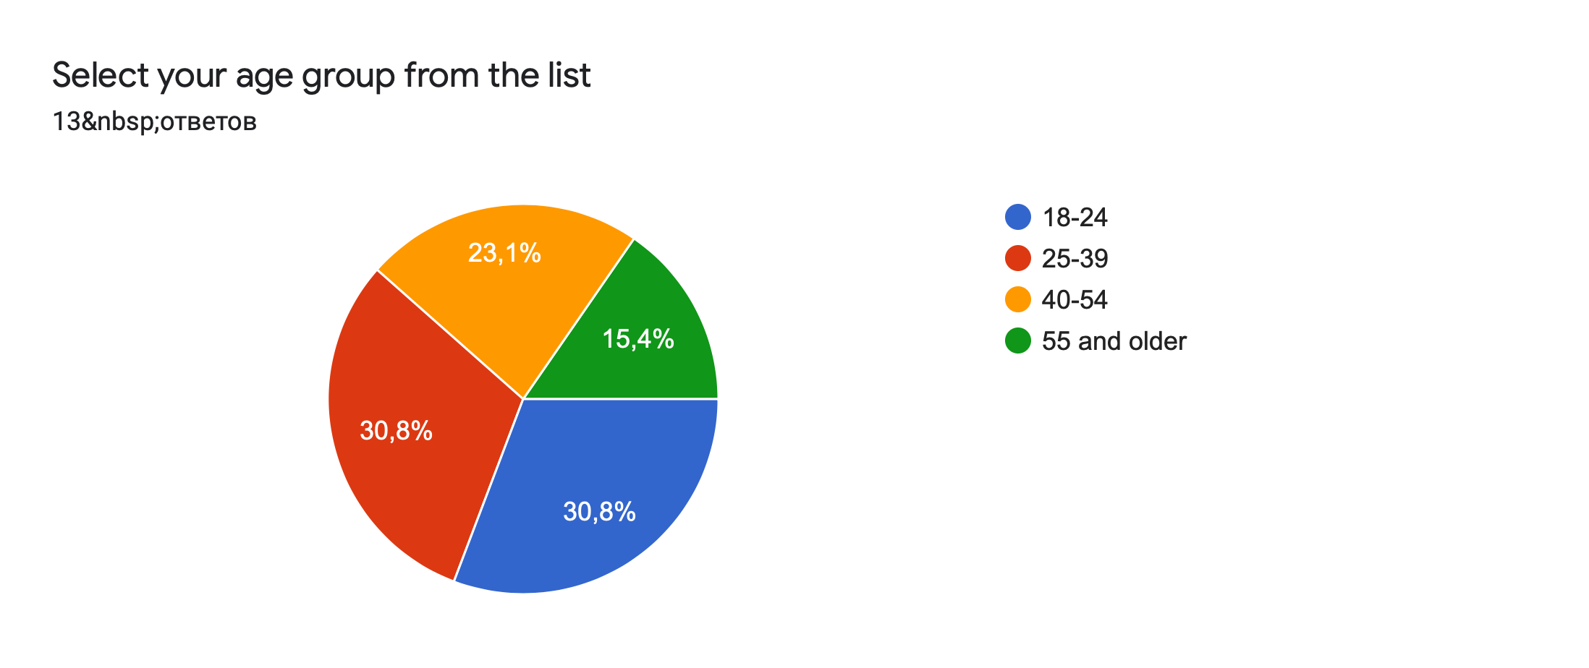

рис. 1
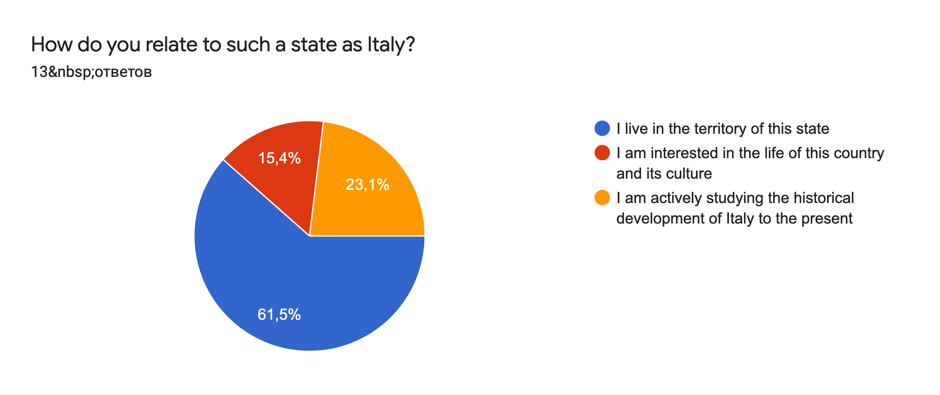
рис. 2

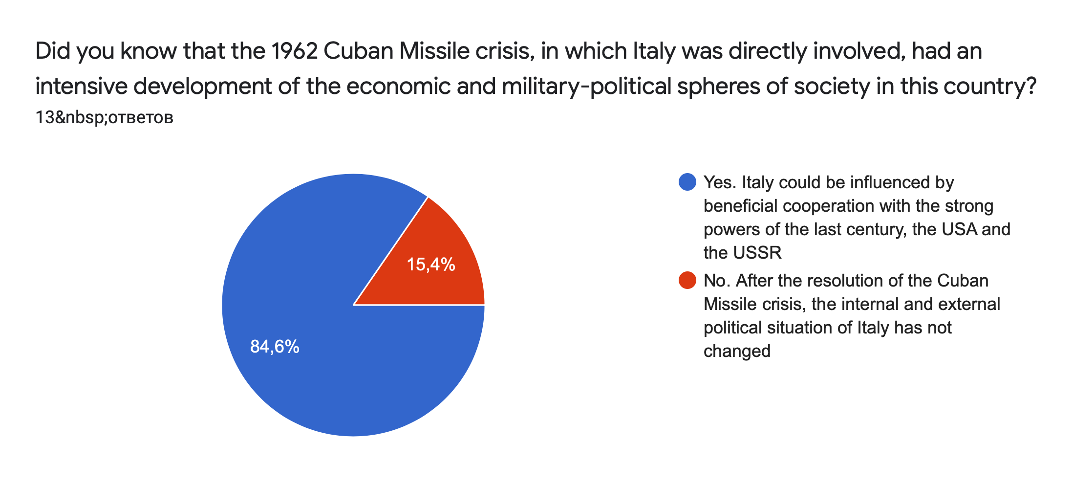

рис. 3
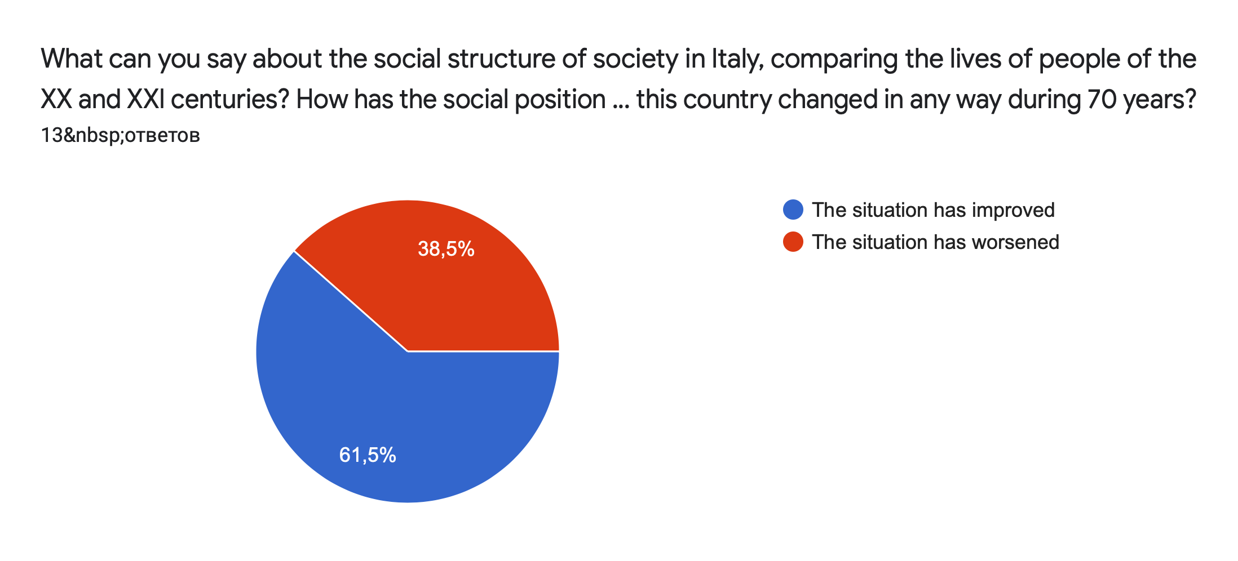

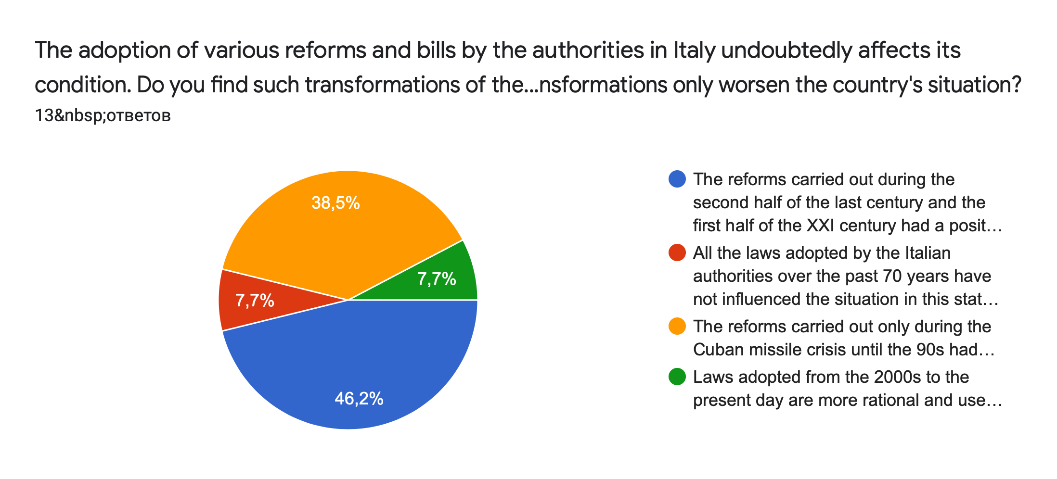
рис. 4

рис. 5
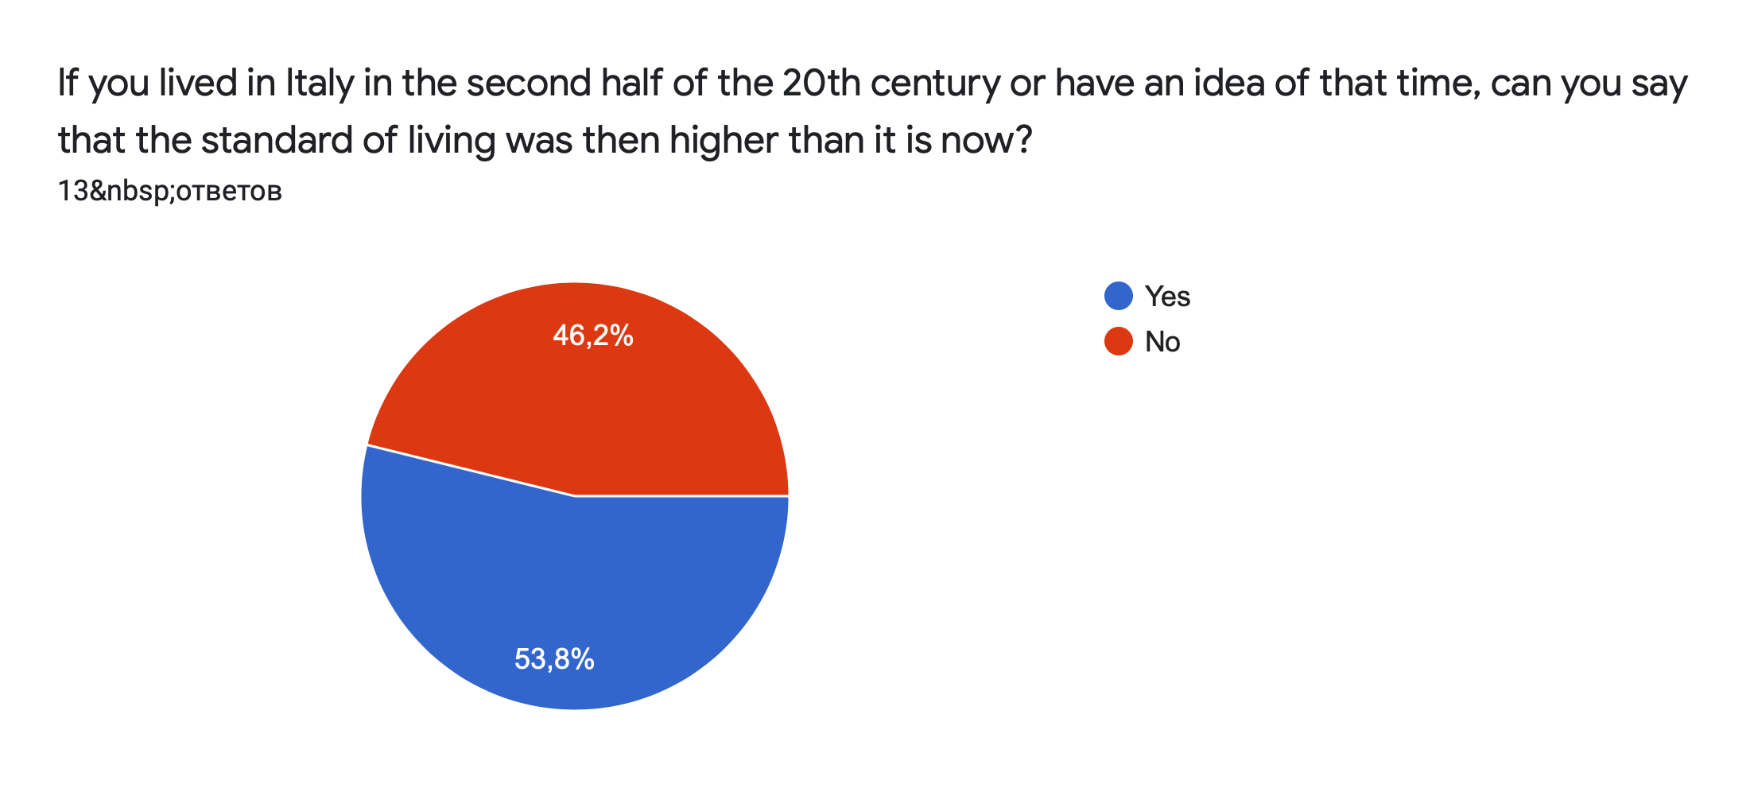

рис. 6

Глава 4. Заключение
В заключение проделанной работы можно сформулировать несколько важных умозаключений и подвести итоги выполненных задач.
В Италии после Второй мировой войне экономика стабилизировалась за несколько лет, был принят курс на демократизацию государства. Италия вышла на новый уровень развития благодаря новым международным связям с СССР и США, что поставило Италию на распутье биполярного мира до начала Карибского кризиса 1962 года. Несмотря на это Италии удалось найти мирный путь разрешения «ядерного» конфликта, сохранив свои отношения с мощными державами и предотвратив начало Третьей мировой войны, что помогло ей укрепить свои позиции на мировой арене. Между прочим, Италия является геополитическим центром Европы, поэтому именно ей выпала задача поддержания мирового баланса, что в первую очередь интересовало Соединенные штаты и Советский союз с целью расширения сферы своего господства на европейском континенте. Благодаря решительной политике в отношении США с НАТО и взаимовыгодной экономической политике со стороны СССР в XX веке Италия смогла быстро достичь высокого уровня модернизации во всех сферах общества и заняла важное место в обсуждении вопросов, касающихся мировой безопасности.
На современное состояние Италии Карибский кризис тоже оказал свое влияние, так как череда конфликтов и кризисов, произошедших под воздействием Кубинского кризиса, оказала, с одной стороны, интенсивное развитие экономики страны, а с другой - привела к многочисленным внутриполитическим разногласиям между партиями, что оказало давление на социальное положение страны. Однако сложный путь, который проделала Италия за последние десятилетия, привел её к стабильному состоянию на данный момент и к статусу одной из стран с высоким уровнем жизни.
На основе итогов социального опроса еще раз подтвердилась поставленная гипотеза, что Кубинский кризис позитивно повлиял на историю Италии в целом. Несмотря на противоречия среди поколений, в любом случае делаем вывод, что уровень экономики в государстве стабилизировался, политическая неустойчивость постепенно урегулировалось, волнения среди граждан прекратились, следовательно, уровень жизни был высоким в прошлом столетии и остается таким же сейчас.
Можно подвести итог, что Карибский кризис несомненно повлиял на историю Италии, но не больше, чем сама Италия оказала воздействие на него и на международные отношения практически среди всех государств нашей необъятной планеты.

Список литературы и источников
- Малахов В.Т. «Карибский кризис 1962 года: история и современность» 2016. Электронный ресурс [https://cyberleninka.ru/article/n/karibskiy-krizis-1962-goda-istoriya-i-s]
- Салаконе А. «Италия – «мост» между блоками во время Bьетнамской войны» 2017. Электронный ресурс [https://cyberleninka.ru/article/n/italiya-most-mezhdu-blokami-vo-vremya-vietnamskoy-voyny]
- Салаконе А. «Кубинский кризис в контексте Отношений СССР и Италии» 2015. Электронный ресурс [http://sov-europe.ru/images/pdf/2015/4/salkone2.pdf]
- Салаконе А. «Энергетическая политика СССР как фактор влияния на Италию в 1960-х годах» 2018. Электронный ресурс [https://cyberleninka.ru/article/n/energeticheskaya-politika-sssr-kak-faktor-vliyaniya-na-italiyu-v-1960-h-godah]
- Холодковский К.Г. «Меняющийся политический образ Италии» 2015. Электронный ресурс [https://www.imemo.ru/files/File/ru/publ/2015/2015_005.pdf]
- Авилова А.В. «Экономические реформы 1990-2000-х годов» 2015. Электронный ресурс [https://www.imemo.ru/files/File/ru/publ/2015/2015_005.pdf]
- Осипов Е.А. «Италия: новейшая политическая история» 2014. Электронный ресурс [https://interaffairs.ru/jauthor/material/1008]
- Родович Ю.В. «Италия после Второй мировой войны» 2000. Электронный ресурс [https://tsput.ru/res/hist/rodovitch/Rod06.htm]
- Попов Р. «Опыт Италии в преодолении финансового кризиса (2008–2009 гг.)». Электронный ресурс [https://www.elibrary.ru/item.asp?id=21262588]
- Салем Б.Ф. «Проблема энергетической безопасности в арабских странах - экспортерах нефти» 2000 Электронный ресурс [https://cyberleninka.ru/article/n/problema-energeticheskoy-bezopasnosti-v-arabskih-stranah-eksporterah-nefti]
- Приложение №5. «Советско-американские отношения в период Карибского кризиса». Документ №4. «Военно-политическая обстановка в мире с 8 по 14 декабря 1962 г.» Электронный ресурс [http://militera.lib.ru/h/lavrenov_popov/34.html]
- Письмо Аминторе Фанфани Джону Ф. Кеннеди, Рим, 23 октября 1962, цитируется в U. Gentiloni Silveri (2010), c. 113‒114.
- Ратушняк И.О. «Проблема безопасности на Балканах: взгляд из Италии и России (конец ХХ - начало XXI В. )» 2016. Электронный ресурс [https://cyberleninka.ru/article/n/problema-bezopasnosti-na-balkanah-vzglyad-iz-italii-i-rossii-konets-hh-nachalo-xxi-v]
- Добрынин А.Ф. «Сугубо доверительно: посол в Вашингтоне при шести президентах США, 1962-1986 гг», «Часть II Президентство Джона Кеннеди 1961–1963 ГГ».
- Фурсенко А., Нафтали Т. «Адская игра: Секретная история Карибского кризиса 1958-1964».
- Хрущев Н. «Время, Люди, Власть (Воспоминания, книга 2, часть IV «Отношения с Западом»)».

А. Кречетниковым, О. Каримовым, М. Наринским и т.д.
Заведующий кафедрой истории и политики стран Европы и Америки МГИМО.
Теодор Соренсен — американский юрист и писатель, специальный советник и спичрайтер президента Джона Ф. Кеннеди.
Ю.В. Родович «Италия после Второй мировой войны».
Программа помощи Европе после Второй мировой войны 1947 года, в осуществлении которой участвовали 17 европейских стран. Целью США было восстановление разрушенной войной экономики Европы, устранение торговых барьеров, модернизация индустрии европейских стран и развитие Европы.
В.С. Васильев - доктор экономических наук, главный научный сотрудник Института США и Канады - о плане Маршалла.
В 1952 году в НАТО вступила Турция, что являлось не менее важной причиной Карибского кризиса, чем революция в Кубе 1959 года.
Аминторе Фанфани - председатель Совета министров 1954-1987 (рассмотрение должности именно в момент Кубинского кризиса).
Е. Маслова «Внешняя политика Италии: средняя держава между США и Россией»
Стратегическая оборонная инициатива (СОИ) или программа «Звёздные войны» - широкомасштабная система противоракетной обороны, которая гарантированно сможет защитить территорию страны от советской ядерной угрозы.
Салаконе Алессандро «Кубинский кризис в контексте Отношений СССР и Италии».
Салаконе Алессандро «Италия – «мост» между блоками во время Вьетнамской войны».
Салаконе Алессандро «Энергетическая политика СССР как фактор влияния на Италию в 1960-х годах».
Согласно сборнику статей «Итальянская республика в меняющемся мире», составленному коллективом авторов А. А. Язьковой и Е. А. Масловой.
Джереми Кларксон - английский журналист, сценарист, продюсер и телеведущий, специализирующийся на автомобилях. Основную известность получил благодаря автомобильному шоу на BBC Top Gear.
Программа военной и экономической помощи арабским странам с помощью привлечения частного капитала, образовательный и других профессиональных групп.
А.В. Авилова, Ю.Д. Квашнин по сборнику статей «Италия в начале XXI века».
Популизм - тактика прямого заигрывания с широкими массами народа, раздачи необоснованных обещаний с целью приобрести популярность в предвыборной борьбе.
И.О. Ратушняк «Проблема безопасности на Балканах: взгляд из Италии и России (конец ХХ - начало XXI В. )»
Б.Ф. Салем «Проблема энергетической безопасности в арабских странах - экспортерах нефти».
Р. Попов «Опыт Италии в преодолении финансового кризиса (2008–2009 гг.)»
Родович Ю.В. «Италия после Второй мировой войны.», Е.А7 Осипов «Италия: новейшая политическая история» 2014, Р. Попов «Опыт Италии в преодолении финансового кризиса (2008–2009 гг.)», А.В.Окороков «СССР в борьбе за мировое господство» 2009 и др.
А. Салаконе «Кубинский кризис в контексте Отношений СССР и Италии» 2015, «Энергетическая политика СССР как фактор влияния на Италию в 1960-х годах» 2018, И.О. ратушняк. «Проблема безопасности на Балканах: взгляд из Италии и России (конец ХХ - начало XXI В. )» 2016.
L. Campus (2014), сс. 279‒284.
А. Салаконе «Кубинский кризис в контексте Отношений СССР и Италии» 143 стр , 2015.
Анатолий Федорович Добрынин — советский дипломат, посол СССР в США.
Роберт Фрэнсис Кеннеди — американский политический и государственный деятель.
А.Ф. Добрынин «Сугубо доверительно: посол в Вашингтоне при шести президентах США, 1962-1986 гг", «Часть II Президентство Джона Кеннеди 1961–1963 ГГ".
А.Ф. Добрынин «Сугубо доверительно: посол в Вашингтоне при шести президентах США, 1962-1986 гг», «Часть II Президентство Джона Кеннеди 1961–1963 ГГ», «Кульминация кризиса. Решающая встреча с Р.Кеннеди» стр 73.
А. Фурсенко, Т. Нафтали «Адская игра: Секретная история Карибского кризиса 1958-1964».
Н. Хрущев «Время, Люди, Власть (Воспоминания, книга 2, часть IV «Отношения с Западом»)».

